Samuel LETELLIER 1CDEV

Benjamin PONTIER

**DOCUMENTATION TECHNIQUE**

**CARDINALS CHAINS**

2023

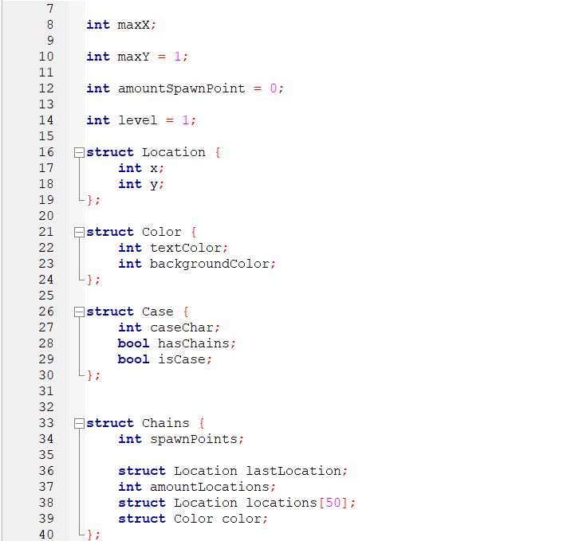

On déclare toutes les structs et les infos qui vont nous servir pour la suite.

Cette fonction créer le plateau en fonction de ce qui est écrit dans le fichier txt préalablement créer.

Cette méthode va checker toutes les cases et si elles ont toutes étaient parcourues le niveau est gagné !

Cette fonction va demander a l’utilisateur et en fonction des lettres entrées par l’utilisateur ces dernières vont appeler des fonctions B va servir à revenir un coup en arrière, Z, Q, S, D vont servir au déplacement, C va servir à changer de chaine et x a réinitialiser le niveau.

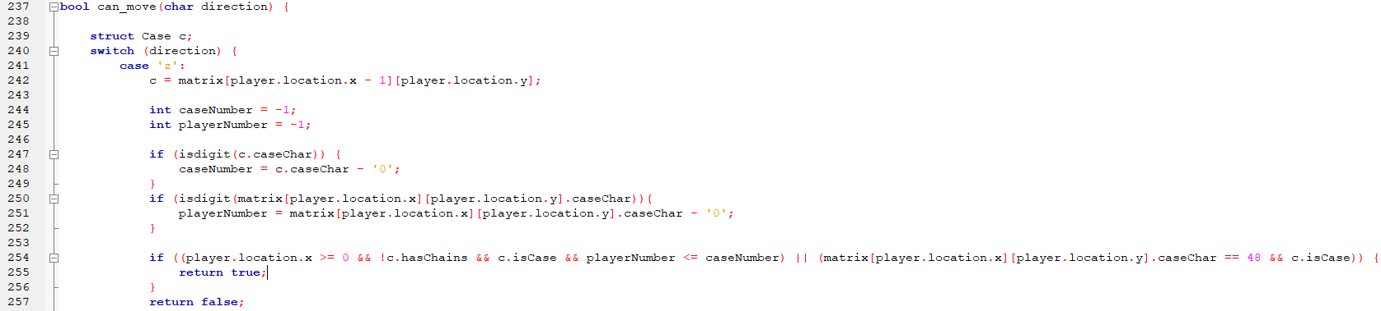

Cette fonction sert a savoir si la case ou l’on veut se rendre a une case avec déjà une chaine dessus ou bien alors si la case n’est pas en dehors du tableau, ou alors si cette case n’est pas un nombre inférieur a celle ou on est positionné.

Cette fonction va déplacer le joueur en fonction de celle qui va accepter ou non le mouvement ainsi que l’ entrée utilisateur Hat, Bas, Gauche, Droite.

Cette fonction sert a afficher le tableau le tableau a chaque modification en affichant les cases parcourues avec un background ainsi que le point de spawn du player.